ARM嵌入式孤立词语音识别系统电路设计
语音识别技术就是能使计算机“听瞳“人类的语言，然后根据其义来执行相应的命令，从而实现为人类服务。随着语音识别的深入研究，对它的技术应用主要有两个方面：一个方向是大词汇量连续语音识别系统，主要应用于计算机的听写机，以及与电话网或互联网相结合的语音信息查询服务系统，这些系统都是在计算机平台上实现的；另外一个重要的发展方向是小型化、便携式语音产品的应用，这些应用系统大都使用专门的硬件系统实现。随着后PC年代的到来，后一种发展将成为语音识别技术和嵌入式系交叉研究的一个非常热门的话题，将进一步推动语音识别技术往智能化方向发展。
音频接口原理图
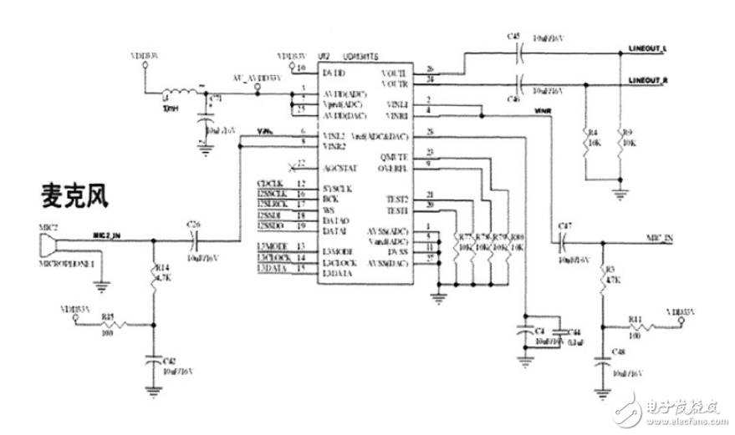
系统采用的音频编解码器是UDAl341t33I。UDAl341是一个单片模数和数模转换器，带有信号处理功能。它完全集成了模拟前端，包括可编程放大器和自动增益控制电路。由于带有数字信号处理功能，它非常适用于使用数字音频设备。UDAl341支IIS总线数据格式，与$3C2440的连接非常简单，并且具有DSP特征的回放模式，因此，它非常适合嵌入式语音识别系统的开发。解决$3C2440与数字音频编解码器UDAl341之间的数据交互采用的是IIS总线。IIS（Inter-IC Sound Bus）是飞利浦公司为数字音频设备之间的音频数据传输而制定的一种总线标准。在飞利浦公司的IIS标准中，既规定了硬件接口规范，也规定了数字音频数据的格式。IIS总线只处理声音数据。其它信号（如控制信号）必须单独传输。为了使芯片的引出管脚尽可能少，IIS只使用了三根串行总线。这三根线分别是：提供分时复用功能的数据线、字段选择线（声道选择）、时钟信号线。目前大多数的音频编解码芯片和微处理都支持IIS总线标准。系统中使用的三星公司的$3C2440微处理器内置的IIS接口能够与市场中很多语音处理芯片相连接，具有很好的兼容性，同时S3C2440还提供了DMA数据传输模式，这样可以不经过CPU而直接进行数据传输，在同一时间实现数据的发送和接收，这在嵌入式系统资源有限的条件下是非常有用的。

